BESCHREİBUNG TASVİR   
Schauen Sie Bilder und schreiben Sie die Eigenschaften in die Lücken.

[www.eegitimim.com](http://www.eegitimim.com)

Ihre Haare sind

1. Blond
2. brünnett

Mein Onkel trägt einen

1. bärtig
2. rasiert

Sie ist

1. schlank
2. groß

Mein Vater hat einen

1. Schnurrbart
2. Ring

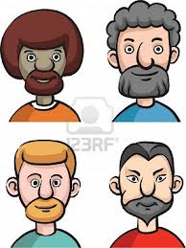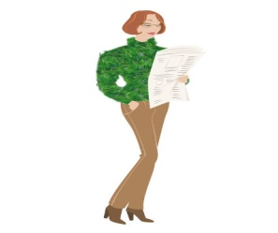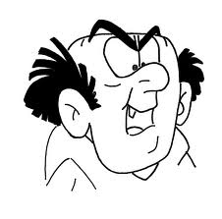C:\Users\María Amparo\AppData\Local\Microsoft\Windows\Temporary Internet Files\Content.IE5\P8R2NUPK\MC900440655[1].wmf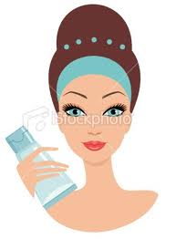

1. Mi tía tiene la piel
2. clara
3. oscura

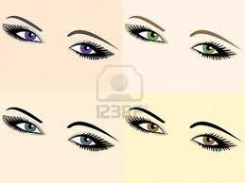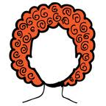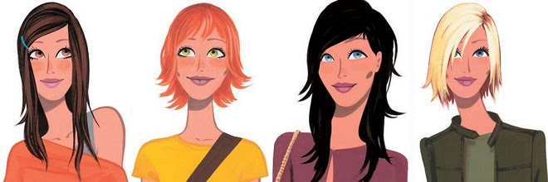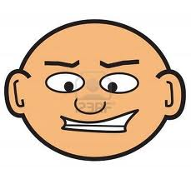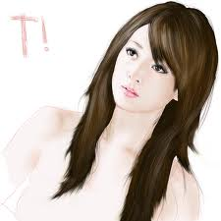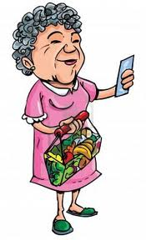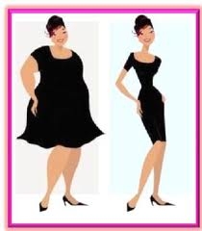

Sein Gesicht ist

1. eckig
2. rund

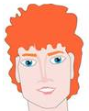

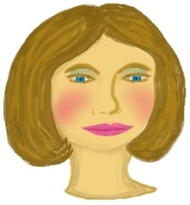

Ihre Haare sind

1. lockig
2. glatt

Ihr Gesicht ist

1. rund
2. spitz

Sie ist

1. sportlich
2. fett

Ihre Augen sind

1. grün
2. blau

Ihre Augen sind

1. braun
2. schwarz

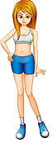

Sie ist

1. schön
2. hässlich

Er ist

1. kahl
2. lockig

Ihre Haare sind

1. kurz
2. lang

Ihre Haare sind

1. wellig
2. glatt

Meine Oma ist

1. alt
2. jung

Meine Tante ist

1. dick
2. dünn

|  |  |
| --- | --- |
| **ALLGEMEİN** | |
| **C:\Users\Silvia\Documents\minhas imagens\ILUSTRAÇÕES\CLIPART\GENTE\mulheres\cabeças\boca grande.gif C:\Users\Silvia\Documents\minhas imagens\ILUSTRAÇÕES\CLIPART\GENTE\homens\só cabeça\k4450487.jpg**  wunderschön hässlich attraktiv/gut aussehend | |
| **Die Figur** | |
| http://sr.photos2.fotosearch.com/bthumb/CSP/CSP602/k6023984.jpg http://sr.photos3.fotosearch.com/bthumb/CSP/CSP993/k14834045.jpg  schlank dünn dick | http://sr.photos3.fotosearch.com/bthumb/CSP/CSP992/k14380257.jpg http://sr.photos3.fotosearch.com/bthumb/CSP/CSP995/k16868893.jpg http://sr.photos2.fotosearch.com/bthumb/CSP/CSP992/k12732338.jpg  groß mittelgroß klein |
| **Alter** | **Das Gesicht** |
| C:\Users\Silvia\Documents\minhas imagens\ILUSTRAÇÕES\CLIPART\GENTE\mulheres\cabeças\face-women-0001.gif C:\Users\Silvia\Documents\minhas imagens\ILUSTRAÇÕES\CLIPART\GENTE\mulheres\cabeças\face1.jpg C:\Users\Silvia\Documents\minhas imagens\ILUSTRAÇÕES\CLIPART\GENTE\velhos\women\face-elderly-0016.gif  jung mittleres Alter alt | C:\Users\Silvia\Documents\minhas imagens\ILUSTRAÇÕES\CLIPART\GENTE\velhos\women\face-elderly-0011.gifC:\Users\Silvia\Documents\minhas imagens\ILUSTRAÇÕES\CLIPART\GENTE\mulheres\cabeças\tiffany.jpg  oval rund eckig |
| **Die Haare** | |
| [https://encrypted-tbn1.gstatic.com/images?q=tbn:ANd9GcRSz8gzgcSQH_01lgxArg6FItMvZ519geDv1LgayLApaoXHCNEG](http://www.google.com.br/url?sa=i&rct=j&q=&esrc=s&frm=1&source=images&cd=&cad=rja&docid=7oCGZwsmmn74vM&tbnid=zdh1KI5aNEAD6M:&ved=0CAUQjRw&url=http://www.easyvectors.com/tags/Colour&ei=k4fvUqWLCdCgkQf01IGAAw&psig=AFQjCNHbfqnjpcbaFFuyY3ccrB7ibQqOzg&ust=1391515373564386) [http://www.clipartlord.com/wp-content/uploads/2012/11/girl-face.png](http://www.google.com.br/url?sa=i&rct=j&q=&esrc=s&frm=1&source=images&cd=&cad=rja&docid=jzxp8lR0KvKZSM&tbnid=Mq55Y_xyXAPqvM:&ved=0CAUQjRw&url=http://www.clipartlord.com/category/people-clip-art/children-clip-art/page/3/&ei=4YfvUsn_CoLakQfB64HACg&psig=AFQjCNHbfqnjpcbaFFuyY3ccrB7ibQqOzg&ust=1391515373564386) [http://www.downloadclipart.net/medium/16746-kira-s-face-clip-art.png](http://www.google.com.br/url?sa=i&rct=j&q=&esrc=s&frm=1&source=images&cd=&cad=rja&docid=vAlR-vvIlI2DtM&tbnid=wXIBeOAkHCo9BM:&ved=0CAUQjRw&url=http://www.downloadclipart.net/browse/15913/kira-s-face-clipart&ei=rYjvUv-vF8fKkQeiz4GwCQ&psig=AFQjCNHbfqnjpcbaFFuyY3ccrB7ibQqOzg&ust=1391515373564386) C:\Users\Silvia\Documents\minhas imagens\ILUSTRAÇÕES\CLIPART\GENTE\negros e orientais\faces\Copy of face-children-0016.gif C:\Users\Silvia\Documents\minhas imagens\ILUSTRAÇÕES\CLIPART\GENTE\mulheres\cabeças\face-women-0018.gif C:\Users\Silvia\Documents\minhas imagens\ILUSTRAÇÕES\CLIPART\GENTE\velhos\men\face-elderly-0020.gif  kurz lang wellig lockig glatt glatze  C:\Users\Silvia\Documents\minhas imagens\ILUSTRAÇÕES\CLIPART\GENTE\velhos\men\face-elderly-0008.gif C:\Users\Silvia\Documents\minhas imagens\ILUSTRAÇÕES\CLIPART\GENTE\mulheres\cabeças\face-women-0001.gif [http://public-domain-photos.com/free-cliparts-4/people/other/man_face_darek_adamkiewi_01.png](http://www.google.com.br/url?sa=i&rct=j&q=&esrc=s&frm=1&source=images&cd=&cad=rja&docid=anV1AgISJG04CM&tbnid=SmQlE060dvRWNM:&ved=0CAUQjRw&url=http://clipart0.com/clipart-man/&ei=04vvUuqqJMP_kAfLyYC4Aw&psig=AFQjCNHbfqnjpcbaFFuyY3ccrB7ibQqOzg&ust=1391515373564386) C:\Users\Silvia\Documents\minhas imagens\ILUSTRAÇÕES\CLIPART\GENTE\negros e orientais\faces\TN_6-5-07_53ga.jpg  http://sr.photos2.fotosearch.com/bthumb/CSP/CSP994/k16171968.jpg  grau blond braun schwarz rot weiß | |
| Das Auge  http://sr.photos2.fotosearch.com/bthumb/CSP/CSP994/k16149012.jpghttp://sr.photos2.fotosearch.com/bthumb/CSP/CSP895/k8957224.jpghttp://sr.photos2.fotosearch.com/bthumb/CSP/CSP247/k2473288.jpg  blau grün braun | |

Schauen Sie Bilder und schreiben Sie die Eigenschaften in die Lücken.

C:\Users\María Amparo\AppData\Local\Microsoft\Windows\Temporary Internet Files\Content.IE5\P8R2NUPK\MC900440655[1].wmf

1. Mi tía tiene la piel
2. clara
3. oscura



Sein Gesicht ist

1. eckig
2. rund





Ihre Haare sind

1. lockig
2. glatt

Ihr Gesicht ist

1. rund
2. spitz

Sie ist

1. sportlich
2. fett

Ihre Augen sind

1. grün
2. blau

Ihre Augen sind

1. braun
2. schwarz



Sie ist

1. schön
2. hässlich

Er ist

1. kahl
2. lockig

Ihre Haare sind

1. kurz
2. lang

Ihre Haare sind

1. wellig
2. glatt

Meine Oma ist

1. alt
2. jung

Meine Tante ist

1. dick
2. dünn